ACTIVIDAD DE EVALUACIÓN UNIDAD N° 1 SEMANA N° 5
ASIGNATURA: Historia ,Geografía y Ciencias Sociales
NOMBRE ESTUDIANTE: ______________________________________________________
CURSO: 8° año A B FECHA: _______________
OBJETIVO DE LA CLASE: Establecer las ideas fundamentales de la “Ciencia Moderna” a lo largo de la historia y algunos de sus representantes .

- ¿Qué ideas medievales cambiaron y cuáles permanecieron a partir del desarrollo de la ciencia moderna?
- ¿Qué es el método científico?
- ¿Qué era la escolástica?, ¿cuál fue su principal representante?
- ¿Sabes quien fue Nicolas Copérnico?,
- ¿Quién fue Galileo Galilei?
- ¿Cómo se expresaron las transformaciones que dieron origen al mundo moderno en : la Literatura, el Arte y la ciencia de la época?: 7) Relaciona los avances y conocimientos científicos del siglo XVI-XII, con los avances y conocimientos del siglo XXI.
- Reflexiona :¿ Qué importancia tiene para ti , el conocimiento de la ciencia moderna?
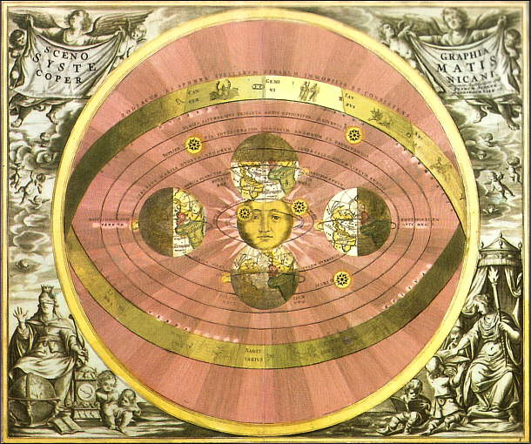
- Describe el sistema heliocéntrico de Copérnico

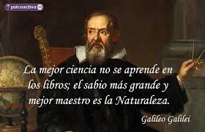
- Reflexina sobre las palabras de Galileo Galilei

